PATTO DI CORRESPONSABILITÀ (patto formativo)
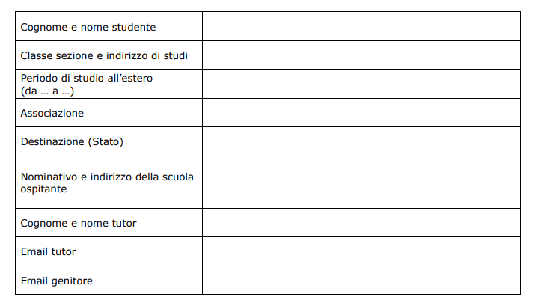

Il seguente accordo viene condiviso e sottoscritto dallo studente partecipante ad un programma di mobilità individuale, dalla sua famiglia, dalla scuola, al fine di:
- concordare un iter formativo e personalizzato, trasparente e vincolante, volto a valorizzare l’esperienza all’estero nelle procedure di riammissione nella classe di origine;
- chiarire gli obiettivi formativi disciplinari e trasversali relativi al soggiorno di studio all’estero e le modalità e i criteri per la valutazione;
- promuovere un clima di collaborazione nelle esperienze di mobilità individuale fortemente sostenute dall’Unione Europea;
- valorizzare tali esperienze ai fini di una ricaduta nell’intera comunità scolastica.
Lo studente si impegna a:
• frequentare regolarmente, con interesse e partecipazione, la scuola ospitante all’estero;
• informare regolarmente (scadenze a discrezione del Consiglio di Classe), tramite il tutor, dell’andamento scolastico nella scuola ospitante;
• trasmettere alla scuola italiana un certificato di frequenza (appena avvenuta l’iscrizione e iniziate le lezioni) ed eventuali valutazioni conseguite nella scuola estera nel corso dell’anno;
• informarsi, tramite il tutor, sul regolamento della Mobilità Estera, i programmi e gli argomenti svolti nelle singole discipline in Italia, le modalità e i tempi per il recupero;
• richiedere alla scuola ospitante e trasmettere tempestivamente tutta la documentazione necessaria per il reinserimento e il riconoscimento dell’esperienza, in particolare: attestato di frequenza e valutazione (su carta intestata e firmata dal dirigente) – programma di studio seguito per ogni materia;
• relazionare, sia periodicamente che al rientro, sull’attività formativa seguita all’estero.
La famiglia si impegna a:
• curare gli atti burocratici;
• sostenere e sollecitare il passaggio di informazioni tra lo studente all’estero e la scuola.
La scuola si impegna a:
• incaricare un docente (tutor) come figura di riferimento per lo studente e la famiglia;
• comunicare i programmi disciplinari che lo studente avrebbe svolto nella scuola italiana e gli obiettivi disciplinari che devono essere raggiunti per un proficuo reinserimento (vedi linee guida dell’anno in corso);
• indicare le competenze attese per il rientro dello studente dall’esperienza all’estero;
• concordare con lo studente le modalità e i tempi per l’accertamento dopo il rientro;
• esprimere una valutazione globale che tenga conto del percorso di studio compiuto all’estero e dell’accertamento sui contenuti disciplinari irrinunciabili (nuclei fondanti);
• curare la valorizzazione dell’esperienza nella classe attraverso attività di disseminazione del percorso realizzato anche nel documento di presentazione all’Esame di Stato.
Ai fini della riammissione nella classe di origine, per poter esprimere una valutazione globale dell’esperienza come richiesto dalla nota n. 843 del 10 aprile 2013 e per poter affrontare con successo l’anno scolastico, il Consiglio di Classe identifica le seguenti competenze da acquisire durante il soggiorno all’estero.
COMPETENZA INDICATORI
Imparare a imparare
Reperire, organizzare, utilizzare informazioni da fonti diverse per assolvere un determinato compito; organizzare il proprio apprendimento; acquisire abilità di studio.
Comunicare
Padroneggiare gli strumenti espressivi ed argomentativi indispensabili per gestire l’interazione comunicativa nei diversi contesti ed ambiti disciplinari in Italia e all’estero.
Competenze sociali e civiche
Sviluppare la capacità di lavorare insieme in ambito internazionale superando stereotipi. Sapersi integrare e cooperare in un progetto collettivo, partecipando alla vita sociale, familiare e scolastica rispettando gli impegni e la puntualità.
Spirito di iniziativa
Risolvere problemi e proporre soluzioni; valutare rischi e opportunità; scegliere tra opzioni diverse; prendere decisioni; agire con flessibilità; progettare e pianificare.
NUCLEI FONDANTI PER DISCIPLINA
Il Consiglio di Classe identifica i seguenti contenuti fondamentali per il riallineamento dell’alunna/o che ha partecipato a un programma di studio all’estero e per il suo proficuo prosieguo degli studi:

DISCIPLINA | CONTENUTO | COMPETENZE

Rimane inteso che i nuclei fondanti delle singole discipline, che saranno oggetto di valutazione finale, possono essere comunicati dal Cdc, a seguito dell’individuazione della scuola ospitante e del relativo piano di studi ma con congruo anticipo affinché lo studente possa prepararsi al rientro.
Ai fini della valutazione il Consiglio di Classe terrà conto anche di quanto verrà dichiarato dalla scuola estera (giudizi dei docenti della scuola ospitante) e si atterrà alle linee guida sulla mobilità estera dell’anno in corso.

Biella, _______________________________

IL TUTOR (firma) _______________________________________________________________
LO STUDENTE (firma) _______________________________________________________________
LA FAMIGLIA (firma di entrambi i genitori) _______________________________________________________________
Per l’istituzione scolastica: il Dirigente scolastico o suo delegato (firma)
_______________________________________________________________

